PRESSEMITTEILUNG
ALPOLIC™

Mitsubishi Polyester Film GmbH, Kasteler Straße 45, 65203 Wiesbaden

Pressekontakt:

Liane Hötger

teampenta Communication | Seibertzweg 2 | 44141 Dortmund |Tel.: 0231-55695264

Wiesbaden, 02. Dezember 2019

Positive Ökobilanz für ALPOLICTM Aluminium- Verbundplatten
ALPOLIC™ erhält Umweltproduktdeklaration (EPD)

Die Nachhaltigkeit und Ökobilanz von eingesetzten Bauelementen ist in der Baubranche ein essenzielles Entscheidungskriterium für Bauherren, Architekten und Planer. Das Thema Nachhaltigkeit ist für ALPOLIC™ elementarer Bestandteil seiner Unternehmensphilosophie. Hierzu zählen ein schonender und respektvoller Umgang mit den Ressourcen sowie die Produktion nach strengsten Sicherheits- und Umweltauflagen. Jetzt wurde auch die positive Ökobilanz der ALPOLIC™ Aluminium-Verbundplatten in Form einer EPD (Environmental Product Declaration) durch das Prüfinstitut Kiwa BCS Öko-Garantie GmbH zertifiziert. Diese EPD belegt die Nachhaltigkeit der Produkte von der Wiege bis zum Werktor (cradle-to-gate) und dient als Nachweis für eine Nachhaltigkeitsbewertung von Gebäuden.

Ökobilanz von der Wiege bis zum Werktor
Umweltproduktdeklarationen – kurz: EPD (Environmental Product Declaration) – ermöglichen es Unternehmen, die Umweltauswirkungen ihrer Produkte transparent zu kommunizieren. Sie geben Auskunft über alle relevanten Faktoren während des gesamten Produktlebenszyklus'. Für die Erstellung der Umweltproduktdeklarationen hat ALPOLIC™ gemeinsam mit der Kiwa BCS Öko-Garantie GmbH spezifische Anforderungen und Regeln für die Verbundwerkstoffe erstellt. Diese sogenannten Produktkategorieregeln (Product Category Rules – PCR) sind die Basis für die einheitlich geltenden Rechenregeln für die Ökobilanz sowie für die Anforderungen an den Hintergrundbericht.

Bei der ausgestellten Umwelt-Produktdeklaration handelt es sich um eine Typ III Umweltdeklaration, die auf Basis der EN 15804 und ISO 14025 erstellt wurde. Sie enthält alle relevanten Informationen zum Energie- und Ressourceneinsatz und in welchem Ausmaß die Produkte zu Treibhauseffekt, Versauerung, Überdüngung, Zerstörung der Ozonschicht und Smogbildung beitragen. Betrachtet wurde jeweils ein durchschnittliches Produkt aus der Produktreihe ALPOLIC™ A2, ALPOLIC™/fr und ALPOLIC™ reAL Anodised. Ausgewiesen wurden die Umweltauswirkungen für das Produkt mit der höchsten Rohdichte. Die EPD gilt ausschließlich für die genannten Produkte und beinhaltet deren ökobilanzbasierte Indikatoren von der Wiege bis zum Werktor (cradle-to-gate). Sie ist von Oktober 2019 bis Oktober 2024 gültig.

ALPOLIC setzt sich für Nachhaltigkeit ein

Schon seit vielen Jahren setzt sich ALPOLIC™ aktiv für nachhaltiges Bauens ein. Mit der Erstellung der EPD unterstreicht das Unternehmen dieses Nachhaltigkeitsbestreben. Die Umweltproduktdeklarationen zählen zu den wichtigsten Instrumenten für die Zertifizierung der Nachhaltigkeit von Gebäuden, da sie objektive Fakten über die Auswirkung der beschriebenen Produkte über deren gesamten Lebenszyklus auf Mensch und Umwelt enthalten. Das ermöglicht Bauherrn, Architekten und Fachplanern, die Nachhaltigkeit von Gebäuden schon in der Planungsphase zu belegen. Die umweltrelevanten Bewertungskriterien zur Zertifizierung können damit ohne großen Aufwand erfüllt werden. Durch eine Gebäudezertifizierung wird nicht nur ein wichtiger Beitrag zum Schutz der Umwelt geleistet, sondern in vielen Fällen auch der Wert der Immobilie erhöht.

Auch zukünftig wird sich ALPOLIC™ für umweltschonende Lösungen und Produkte sowie das nachhaltige Bauen einsetzen. Mehr zum Thema Nachhaltigkeit und weiterführende Informationen zur EPD finden Sie unter www.alpolic.eu.

Textumfang:

431 Wörter, 3.449 Zeichen (inkl. Leerzeichen)

Bildmaterial:

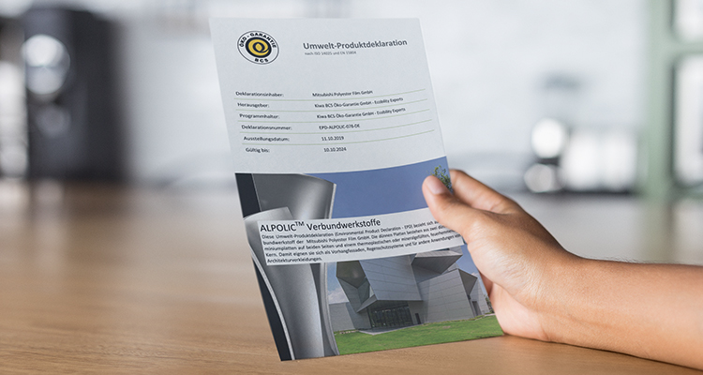

BU: Umweltproduktdeklaration (EPD) für ALPOLIC™ Verbundstoffe

Bildquelle: ALPOLIC™ ©Placeit

Abdruck honorarfrei. Wir freuen uns über einen Beleg.
Über ALPOLIC™
ALPOLIC™ ist eine Marke der Mitsubishi Chemical Corporation. Seit über 47 Jahren vertrauen Planer, Architekten, Bauherren und Verarbeiter weltweit auf ALPOLIC™ Aluminium-Verbundplatten für die hinterlüftete Gebäudefassade.

BE.SAFE. ist der Anspruch, den ALPOLICTM nicht nur als Produkt-, sondern ganzheitlich als Unternehmensphilosophie besetzt. Dahinter stehen handfeste Argumente für mehr Qualität und Sicherheit für die Gebäudefassade – vom Brandschutz bis zur Nachhaltigkeit. Mit zahlreichen Innovationen hat ALPOLIC™ die Trends im Markt maßgeblich beeinflusst und neue Maßstäbe gesetzt. ALPOLIC™ war erster Anbieter von Verbundplatten mit Dekoroberflächen, natürlichen Metallen und echtem Eloxal im Bandbeschichtungsverfahren. Alle Aluminium-Verbundplatten werden standardmäßig in der Güteklasse FR (schwer entflammbar) oder A2 (nicht brennbar) geliefert und erfüllen damit auch die hohen Anforderungen internationaler Brandschutzrichtlinien. Für seine Farbbeschichtungen verwendet ALPOLIC™ ausschließlich LUMIFLON™. Eine der weltweit hochwertigsten Beschichtungen, basierend auf einer Fluorpolymerbeschichtung (FEVE). In dem 2014 neu gebauten Werk in Wiesbaden, mit einer Fertigungskapazität von 1 Million Quadratmeter, werden die Aluminium-Verbundplatten unter strengsten Sicherheits- und Umweltauflagen qualitäts-gefertigt. Darüber hinaus verpflichtet sich Mitsubishi Chemical Corp. weit über die gesetzlich geregelten Bestimmungen hinaus, ständige Verbesserungen beim Umweltschutz durchzuführen. ALPOLIC™ Verbundplatten sind branchenweit die einzigen, die zu fast 100 Prozent recyclingfähig sind. Auch die im Produktionsprozess gewonnenen Abfälle werden gesammelt und dem Wertstoffkreislauf wieder zugeführt.

Gerne beantworten wir Ihre Rückfragen:
Herstellerinformation:  ALPOLIC  Mitsubishi Polyester Film GmbH  Kasteler Straße 45  65203 Wiesbaden  Tel.: +49 611 962 3482  Fax: +49 611 962 9059  www.alpolic.eu | Pressekontakt:  teampenta GmbH & Co. KG  Liane Hötger  Seibertzweg 2  44141 Dortmund  Tel.: +49 231 556952-64  liane.hoetger@teampenta.de  www.teampenta.de

